Задания по рисунку:
- Зарисовки бытовых предметов. Зарисовки могут быть выполнены на различных форматах: вертикально, горизонтально. Материал простой карандаш, черная ручка, маркер, цветные карандаши 4 зарисовки 4урока формат А4
примеры заданий
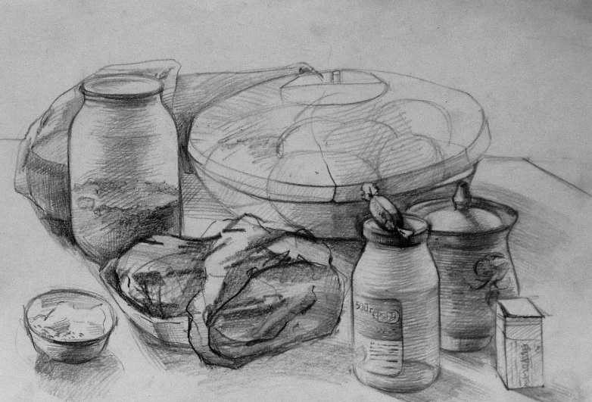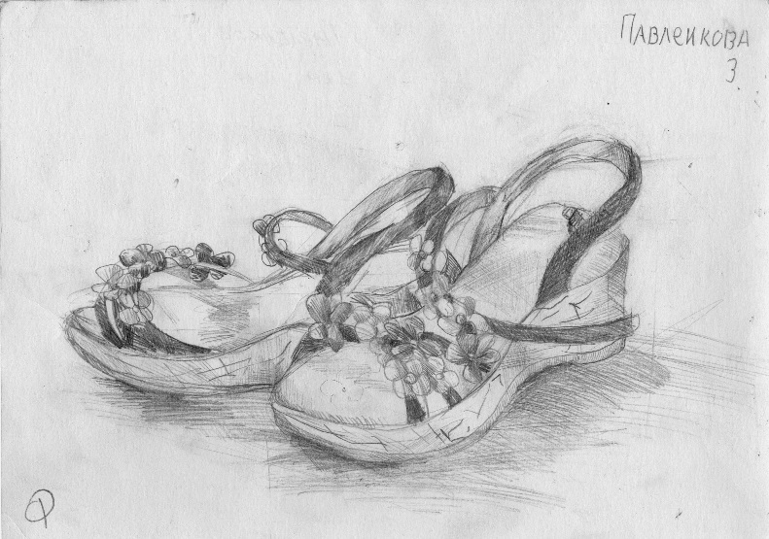
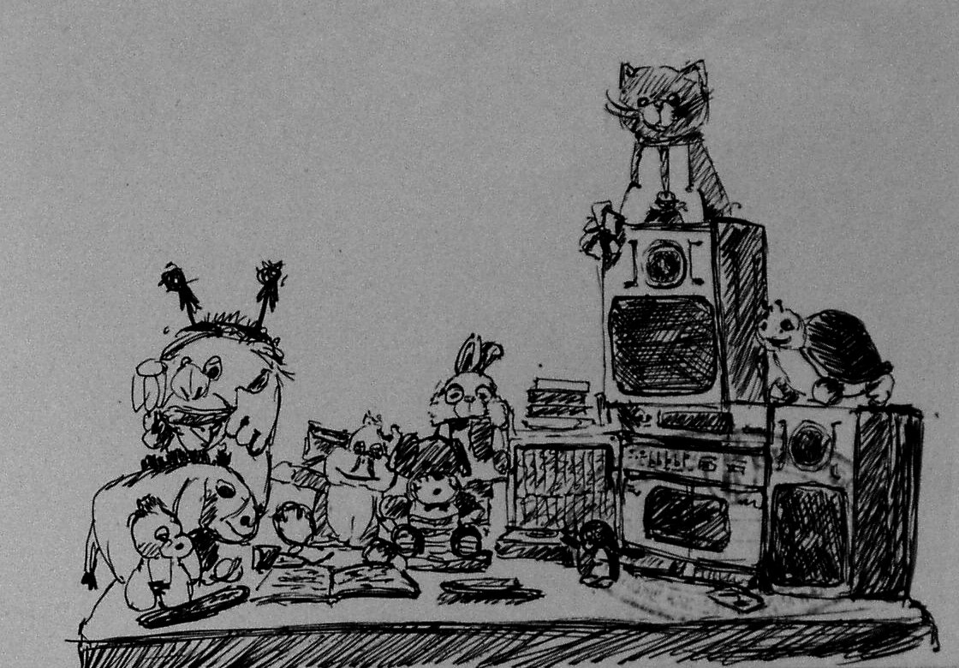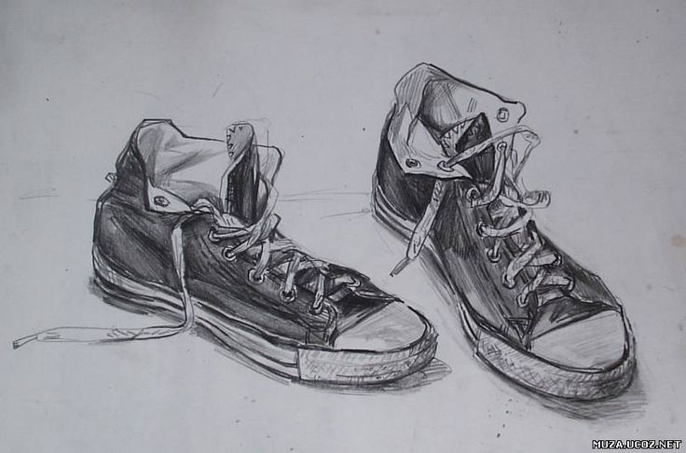
- Зарисовки предметов быта на сером фоне. Например посуда, чайник. Точно передать пропорции высоты, ширины предметов , их силуэт ,сравнить форму предмета с простыми геометрическими телами шаром ,конусом, цилиндром.4 урока Материал простой карандаш формат А4. ученики присылают 3 или 5 рисунков для консультации и оценки преподавателя по заданию
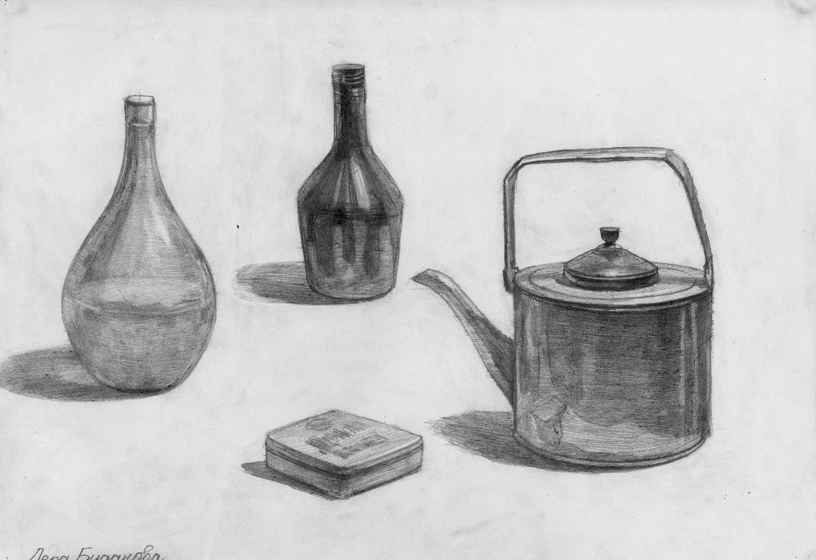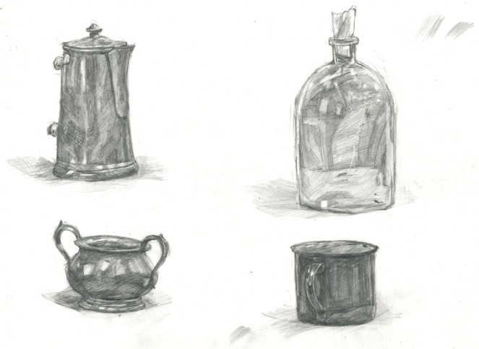
- Зарисовки силуэта веток и стволов деревьев. Для выполнения задания можно сфотографировать красивое дерево, посмотреть рисунки и картины Шишкина, Левитана .Материал карандаш. В зарисовке передать направление движения веток, фактуру ствола.ФорматА4 и меньше.
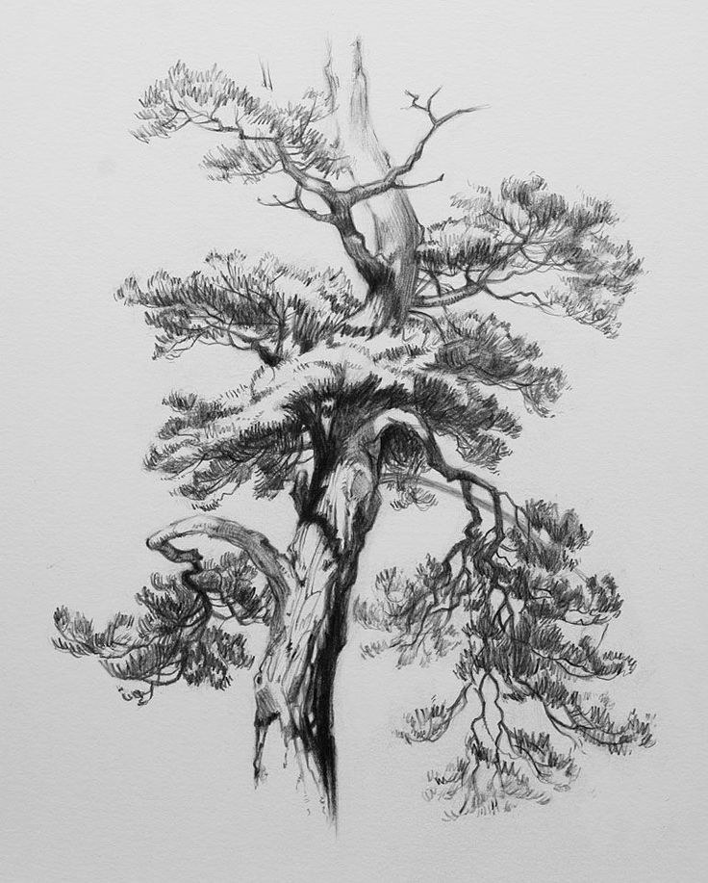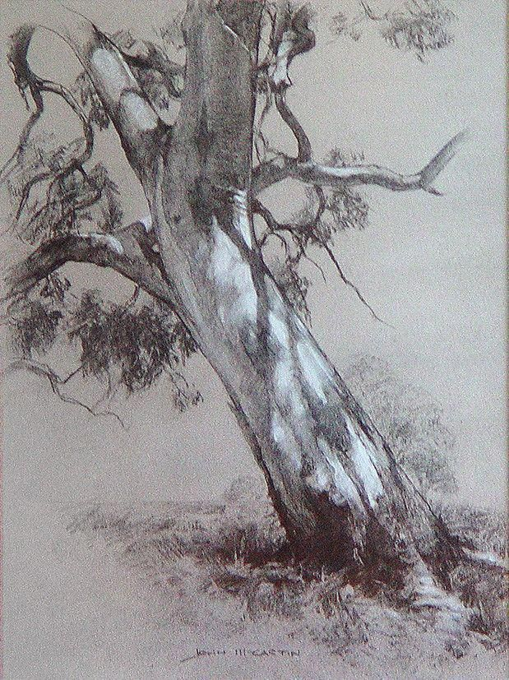
Задание по живописи:
- Составить натюрморт из предметов быта и детских игрушек Предметы можно положить на стол у окна или на подоконник. Освещение естественное. Материал акварель гуашь простой карандаш. Формат А4. 4 урока
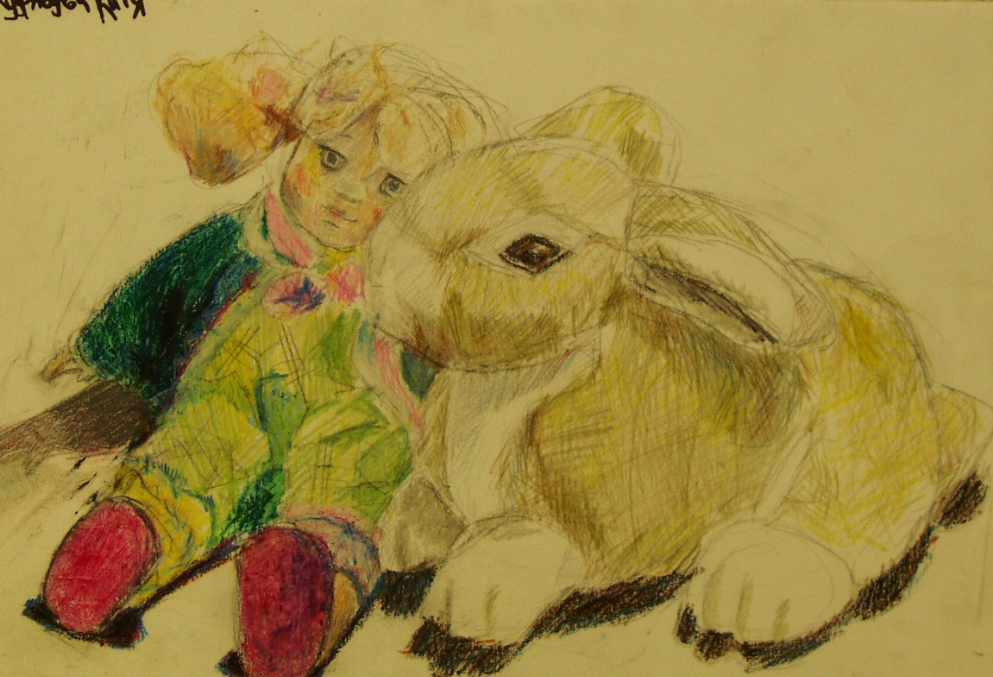
- Этюд капусты, свеклы, тыквы, моркови на контрастном фоне,
передать форму овощей. Материал акварель, гуашь Формат А4
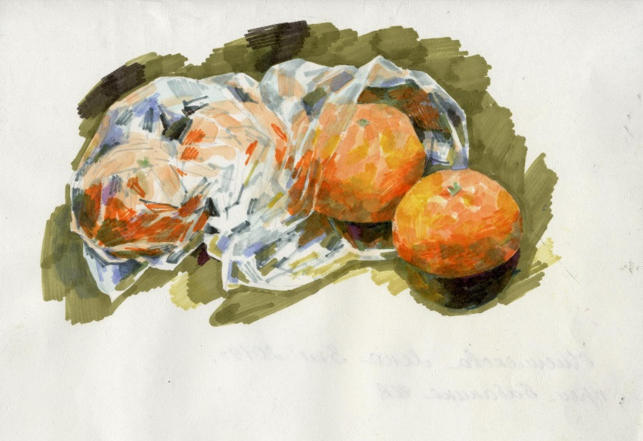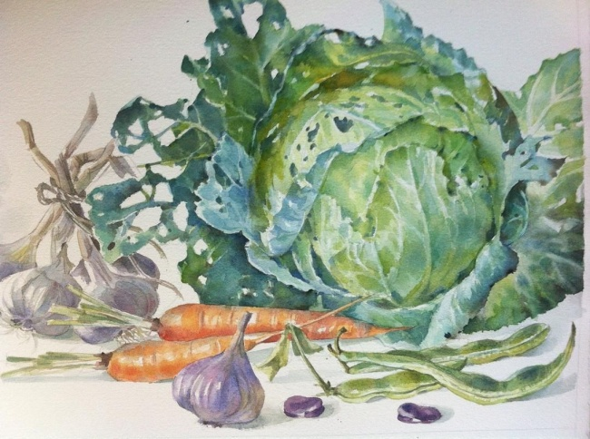
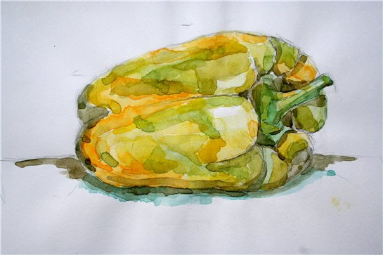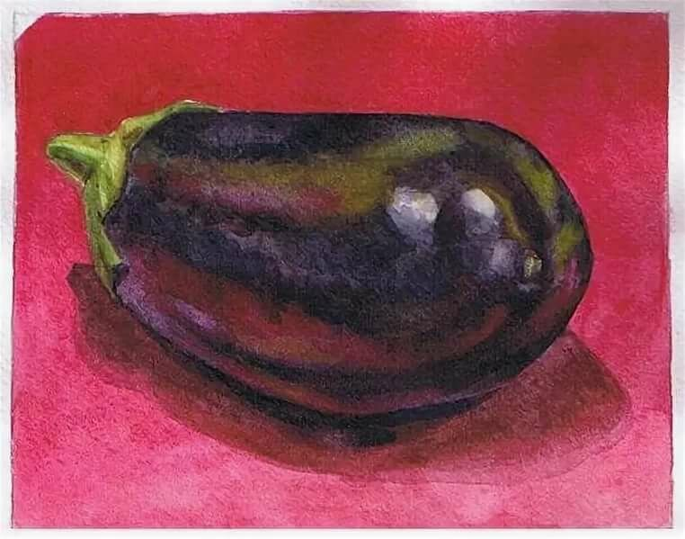
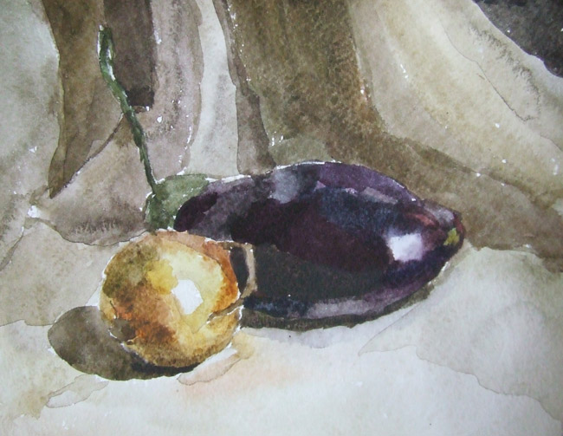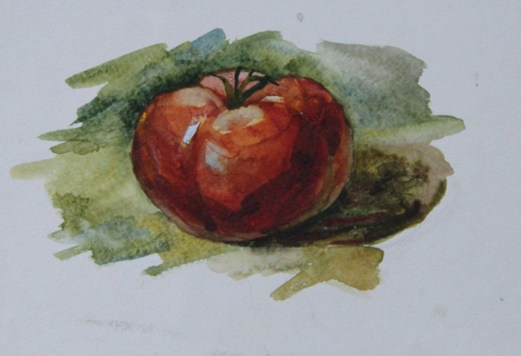

Задание по композиции.
Собираем материал для композиции.
Выполнить зарисовки силуэтов фигур человека в разных ситуациях по наблюдению или по представлению. Нарисованные фигуры должны соответствовать пропорциям человека.
Например: прогулка с собаками, прогулка с детьми во дворе,
работа дома и на даче, Материал гуашь, карандаш.
формат А4
